三分钟，让你了解《中华人民共和国境外非政府组织境内活动管理法》！

《中华人民共和国境外非政府组织境内活动管理法》（以下简称《管理法》）正式实施，标志着我国对境外非政府组织管理工作步入了法制化轨道。
《管理法》实施两周年来，为切实保护境外境外非政府组织合法权益，规范和引导境外非政府在我市开展活动，提供法律保障，我局成立了境外非政府组织管理办公室，努力为境外非政府组织登记备案和开展活动提供更多便利措施和服务。
说了这么多
相信有一些小伙伴
现在对《管理法》的规定
掌握的仍然还不够全面
下面就紧跟小编往下看~
1什么是境外NGO？
境外非政府组织，是指在境外合法成立的基金会、社会团体、智库机构等非营利、非政府的社会组织。
2境外NGO在境内开展活动的领域
境外非政府组织依照《境外非政府组织境内活动管理法》可以在经济、教育、科技、文化、卫生、体育、环保等领域和济困、救灾等方面开展有利于公益事业发展的活动。
3境外NGO在境内开展活动途径
境外非政府组织在中国境内开展活动，应当依法登记设立代表机构； 未登记设立代表机构需要在中国境内开展临时活动的，应当依法备案。
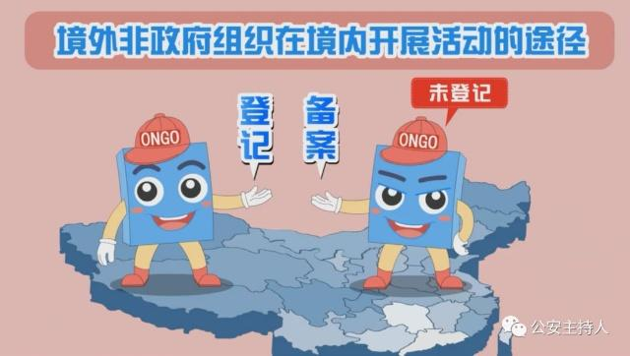
省级人民政府公安机关是境外非政府组织在中国境内开展活动的登记管理机关。
代表机构设立登记
所需提交的登记材料：
1、《境外非政府组织代表机构设立申请书》；
2、《境外非政府组织代表机构登记事项表》；3、《境外非政府组织代表机构首席代表登记表》；4、境外非政府组织办理设立代表机构登记授权书；5、境外非政府组织在境外合法成立的证明文件、材料；6、境外非政府组织章程；7、境外非政府组织在境外存续二年以上并实质性开展活动的证明材料；8、拟设代表机构首席代表身份证明及简历；9、首席代表无犯罪记录证明材料或者声明；10、拟设代表机构的住所证明材料；11、资金来源证明材料；12、业务主管单位的同意文件。
临时活动备案
境外非政府组织开展临时活动，中方合作单位应当在开展临时活动十五日前向其所在地的省级人民政府公安机关境外非政府组织管理办公室备案。
所需提交的备案材料：
1、《境外非政府组织临时活动备案表》；2、境外非政府组织合法成立的证明文件、材料；3、境外非政府组织与中方合作单位的书面协议；4、临时活动项目经费、资金来源证明材料；5、境外非政府组织临时活动外方负责人员身份证明；6、中方合作单位获得批准的文件。
登记管理机关对临时活动备案进行审核，如认为备案的临时活动不符合本法第五条规定的，及时通知中方合作单位停止临时活动。中方合作单位临时活动结束后三十日内，填写《境外非政府组织临时活动情况报告表》，将活动情况、资金使用情况等书面报送登记管理机关。临时活动期限不得超过一年，确实需要延长期限的，应当重新备案。
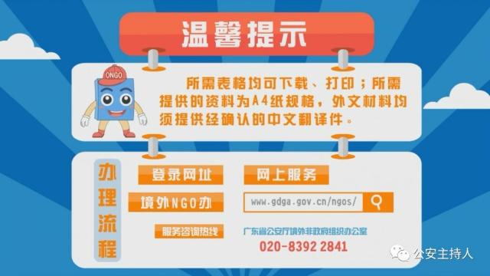
4特别提醒
境外非政府组织未登记设立代表机构、开展临时活动未经备案的，不得在中国境内开展或者变相开展活动，不得委托、资助或者变相委托、资助中国境内任何单位和个人在中国境内开展活动。
中国境内任何单位和个人不得接受未登记代表机构、开展临时活动未经备案的境外非政府组织的委托、资助，代理或者变相代理境外非政府组织在中国境内开展活动。
5法律责任
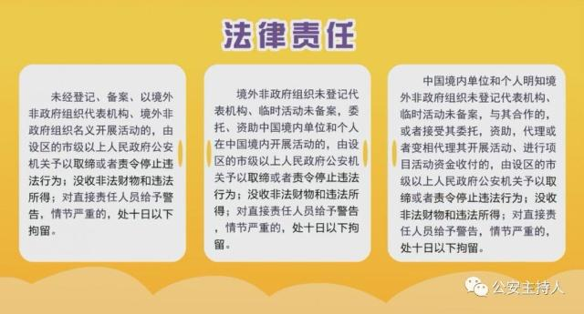
未经登记、备案，以境外非政府组织代表机构、境外非政府组织名义开展活动的，由设区的市级以上人民政府公安机关予以取缔或者责令停止违法行为；没收非法财物和违法所得；对直接责任人员给予警告，情节严重的，处十日以下拘留。中国境内单位和个人明知境外非政府组织未登记代表机构、临时活动未备案，与其合作的，或者接受其委托、资助，代理或者变相代理其开展活动、进行项目活动资金收付的，由设区的市级以上人民政府予以取缔或者责令停止违法行为; 没收非法财物和违法所得;对直接责任人员给予警告，情节严重的，处十日以下拘留。

